光电效应法测普朗克常量
一、实验目的
了解光电效应的基本规律,用光电效应方法测量普朗克常量h、材料的逸出功 A和红限值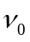
二、实验内容
1.测定光电管的伏安特性曲线 ( -2～30V)
1)按照光电效应实验接线图接线,分别在波长为577nm、546nm、436nm、405nm、365nm五种单色光下分别测出光电管的伏安特性曲线（要求在每个单色光下测量数据不少于30个，并注意在拐点处测量数据点应较密），根据此曲线确定遏止电位差值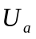。
本实验所用仪器有：光电管、单色仪（或滤波片）、水银灯、微电流计、直流电源、直流电压计等，接线电路图如图1所示。
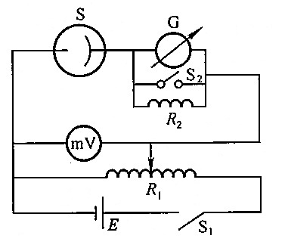
图1 光电效应实验接线图
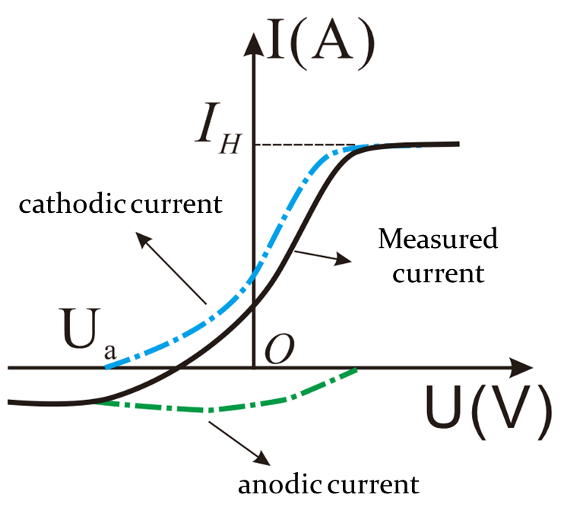
图2存在反向电流的光电管伏安特性曲线
2)将上述单色光的波长换算为频率 ν，作v-U_{a}的关系曲线，用一元线性回归法计算光电管阴极材料的红限值, 逸出功A及普朗克常量h值，并与公认值(h=6.626×10⁻³⁴ J·s)比较。

2.选做内容:
以546nm单色光为准，测量光电管的伏安特性曲线，得到饱和光电流与照射光强度的关系。

注意：1、不能让光直接照射光电管。
2、每次更换滤波片时需遮挡入射光。

